ELABORA: Adriana Collante G | CARGO: Coordinadora de Calidad
REVISA: Alexander Calderon | CARGO: Gerencia
APRUEBA: Alexander Calderon | CARGO: Gerencia

- OBJETIVO:
Aplicar el modelo de enfoque basado en procesos, para demostrar la capacidad de la organización para suministrar un servicio conforme a los requisitos especificados con el objeto de satisfacer las necesidades y expectativas del cliente interno y externo.
- ALCANCE:
inicia con la identificación de los procesos que conforman la compañía y el sistema de gestión integral, sus elementos de entrada, las metodologías de transformación y sus salidas basadas en el cumplimiento de requisitos.
- DEFINICIONES
Enfoque al cliente: Las organizaciones dependen de sus clientes y por lo tanto deberían comprender las necesidades actuales y futuras de los clientes, satisfacer los requisitos de los clientes y esforzarse en exceder las expectativas de los clientes.
Liderazgo: Los líderes establecen la unidad de propósito y la orientación de la organización. Ellos deberían crear y mantener un ambiente interno, en el cual el personal pueda llegar a involucrarse totalmente en el logro de los objetivos de la organización.
Participación del personal: El personal, a todos los niveles, es la esencia de una organización y su total compromiso posibilita que sus habilidades sean usadas para el beneficio de la organización.
Enfoque basado en procesos: Un resultado se alcanza más eficientemente cuando las actividades y los recursos relacionados se gestionan como un proceso.
Enfoque de sistema para la gestión: Identificar, entender y gestionar los procesos interrelacionados como un sistema, contribuye a la eficacia y eficiencia de una organización en el logro de sus objetivos.
Mejora continua: La mejora continua del desempeño global de la organización debería ser un objetivo permanente de ésta.
Enfoque basado en hechos para la toma de decisión: Las decisiones eficaces se basan en el análisis de los datos y la información.
Relaciones mutuamente beneficiosas con el proveedor: Una organización y sus proveedores son interdependientes, y una relación mutuamente beneficiosa aumenta la capacidad de ambos para crear valor.
- DESARROLLO
  - Responsabilidades
Alta gerencia
- Identificar cuáles son los procesos que deben configurar el sistema, es decir, qué procesos deben aparecer en la estructura de procesos del sistema Definir las herramientas de gestión que permitan llevar a cabo la identificación de los procesos que componen la estructura y las dinámicas de equipos de trabajo.
- Definir, destacar y comunicar la importancia de la implicación de los líderes de la organización para dirigir e impulsar la configuración de la estructura de procesos de la organización, así como para garantizar la alineación con la misión definida.
- Definir y reflejar esta estructura de los procesos de forma que facilite la determinación e interpretación de las interrelaciones existentes entre los mismos.
Lideres de procesos
- Identificar el objetivo del proceso y los recursos para su desarrollo
- Identificar las entradas necesarias para el desarrollo del proceso
- Identificar y estructurar las actividades inherentes del proceso que den cuenta del cumplimiento de los requisitos del producto y/o servicio.
- Documentar las actividades del proceso, y definir los registros necesarios para evidenciar su gestión y cumplimiento.
Coordinador de calidad
- Asegurar que el mapa de procesos este definido, funcional y divulgado para el desarrollo del negoció, analizar sus interacciones.
- Documentar y controlar y administrar las herramientas del SGI
- Promover la cultura de gestión basada en procesos asegurar su implementación y gestión.
- Identificar y estructurar junto con los lideres de procesos sus respectivas caracterizaciones.
  - Enfoque a procesos en el sistema de gestión
Las actuaciones para emprender por parte de la organización para adoptar el enfoque basado en procesos a el sistema de gestión, se divide en cuatro grandes pasos:
- 1º La identificación y secuencia de los procesos.
- 2.º La descripción de cada uno de los procesos.
- 3.º El seguimiento y la medición para conocer los resultados que obtienen.
- 4.º La mejora de los procesos con base en el seguimiento y medición realizado.
  - Estructura organizacional, mapa de procesos.
    - Tipos de procesos
- Procesos estratégicos: que están vinculados al ámbito de las responsabilidades de la dirección y, principalmente, al largo plazo. Se refieren fundamentalmente a procesos de planificación y otros que se consideren ligados a factores clave o estratégicos.
- Procesos operativos o Misionales: los cuales están directamente relacionados con la realización del producto y/o la prestación del servicio.
- Procesos de apoyo: aquellos procesos que dan soporte a los procesos operativos. Se suelen referir a procesos relacionados con recursos y mediciones.

  - Mapa de procesos.
La organización tiene definido el siguiente mapa, como estructura organizacional de procesos.
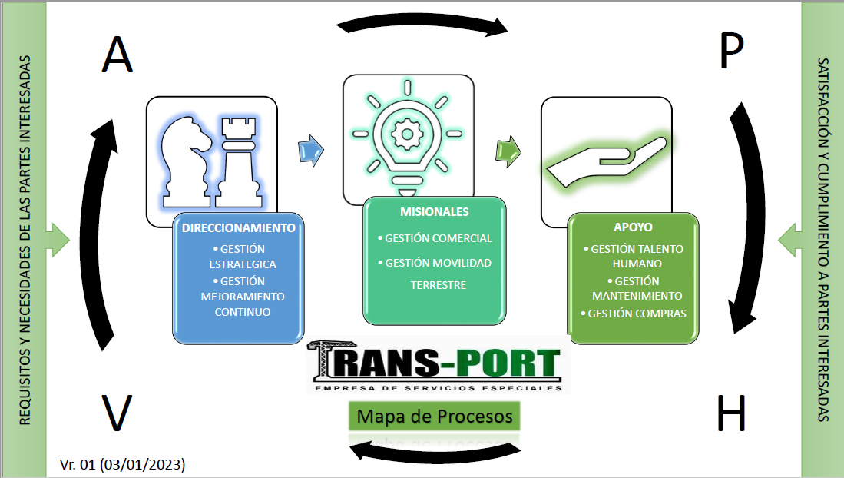

  - Descripción de los procesos.
Descripción de las características del proceso (caracterización de procesos). Ver Anexo consolidado de caracterizaciones.

